Сборные модели + краска
Артикул | Товар | Фотография | Цена
ЗВ15 | Краска светло-коричневая 15-АКР | 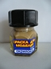 | 30.00 руб.  Категория*: 3 | Цена за штуку
ЗВ09 | Краска медная 09-АКР | 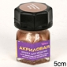 | 30.00 руб.  Категория*: 3 | Цена за штуку
ЗВ02 | Краска серо-голубая 02-АКР | 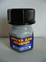 | 30.00 руб.  Категория*: 3 | Цена за штуку
ЗВ26 | Краска земляная 26-АКР | 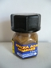 | 30.00 руб.  Категория*: 3 | Цена за штуку
ЗВ27 | Краска кожа 27-АКР | 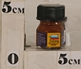 | 30.00 руб.  Категория*: 3 | Цена за штуку
ЗВ29 | Краска бежевая 29-АКР | 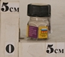 | 30.00 руб.  Категория*: 3 | Цена за штуку
ЗВ32 | Краска базовая серая 32-АКР | 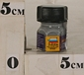 | 30.00 руб.  Категория*: 3 | Цена за штуку
ЗВ34 | Краска каменная 34-АКР | 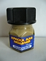 | 30.00 руб.  Категория*: 3 | Цена за штуку
ЗВ37 | Краска охра светлая 37-АКР | 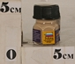 | 30.00 руб.  Категория*: 3 | Цена за штуку
ЗВ43 | Краска светло-желтая (лимонная) 43-АКР | 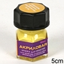 | 30.00 руб.  Категория*: 3 | Цена за штуку
ЗВ49 | Краска античная бронза 49-АКР | 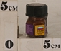 | 30.00 руб.  Категория*: 3 | Цена за штуку
ЗВ50 | Краска пустынный песчаный 50-АКР | 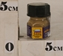 | 30.00 руб.  Категория*: 3 | Цена за штуку
ЗВ54 | Краска металл.серый авиационный 54-АКР | 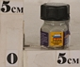 | 30.00 руб.  Категория*: 3 | Цена за штуку
ЗВ59 | Краска изумрудная 59-АКР | 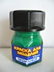 | 30.00 руб.  Категория*: 3 | Цена за штуку
ЗВ11 | Краска песочная 11-АКР | 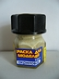 | 36.00 руб.  Категория*: 3 | Цена за штуку
ЗВ03 | Краска золото 03-АКР | 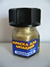 | 36.00 руб.  Категория*: 3 | Цена за штуку
ЗВ13 | Краска светло-голубая 13-АКР | 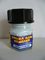 | 36.00 руб.  Категория*: 3 | Цена за штуку
ЗВ04 | Краска бронза 04-АКР | 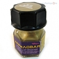 | 36.00 руб.  Категория*: 3 | Цена за штуку
ЗВ06 | Краска алюминиевая 06-АКР | 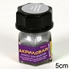 | 36.00 руб.  Категория*: 3 | Цена за штуку
ЗВ18 | Краска желто-оливковая немецкая 18-АКР | 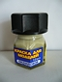 | 36.00 руб.  Категория*: 3 | Цена за штуку
ЗВ28 | Краска вишневая красная 28-АКР | 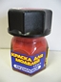 | 36.00 руб.  Категория*: 3 | Цена за штуку
ЗВ30 | Краска светло-серая 30-АКР | 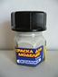 | 36.00 руб.  Категория*: 3 | Цена за штуку
ЗВ31 | Краска серая 31-АКР | 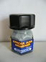 | 36.00 руб.  Категория*: 3 | Цена за штуку
ЗВ35 | Краска зеленая 35-АКР | 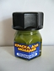 | 36.00 руб.  Категория*: 3 | Цена за штуку
ЗВ36 | Краска голубая 36-АКР | 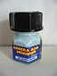 | 36.00 руб.  Категория*: 3 | Цена за штуку
ЗВ38 | Краска темно-коричневая 38-АКР | 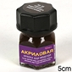 | 36.00 руб.  Категория*: 3 | Цена за штуку
ЗВ39 | Краска брезент 39-АКР | 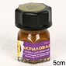 | 36.00 руб.  Категория*: 3 | Цена за штуку
ЗВ42 | Краска шаровая 42-АКР | 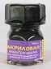 | 36.00 руб.  Категория*: 3 | Цена за штуку
ЗВ44 | Краска кирпичная 44-АКР | 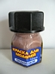 | 36.00 руб.  Категория*: 3 | Цена за штуку
ЗВ46 | Краска ярко-зеленая 46-АКР | 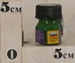 | 36.00 руб.  Категория*: 3 | Цена за штуку
Артикул | Товар | Фотография | Цена
ЗВ47 | Краска королевская синяя 47-АКР | 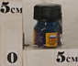 | 36.00 руб.  Категория*: 3 | Цена за штуку
ЗВ48 | Краска нем.красно-коричневая 48-АКР | 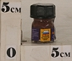 | 36.00 руб.  Категория*: 3 | Цена за штуку
ЗВ51 | Краска темно-зеленая 51-АКР | 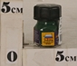 | 36.00 руб.  Категория*: 3 | Цена за штуку
ЗВ61 | Матовый лак 61-АКР | 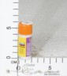 | 36.00 руб.  Категория*: 3 | Цена за штуку
ЗВ6105 | Немецкая пехота 6105 | 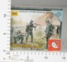 | 54.00 руб.  Категория*: 3 | Цена за штуку
ЗВ6106 | Немецкие пулеметчики 6106 | 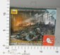 | 54.00 руб.  Категория*: 3 | Цена за штуку
ЗВ6103 | Советская пехота 6103 | 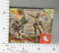 | 54.00 руб.  Категория*: 3 | Цена за штуку
ЗВ6167 | Британский пулемет с расчетом 1939-42гг. 6167 | 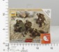 | 54.00 руб.  Категория*: 3 | Цена за штуку
ЗВ6136 | Нем.парашютисты 6136 | 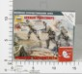 | 54.00 руб.  Категория*: 3 | Цена за штуку
ЗВ6137 | Сов.разведчики 6137 | 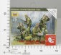 | 54.00 руб.  Категория*: 3 | Цена за штуку
ЗВ6135 | Сов.бронебойщики 6135 | 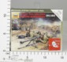 | 54.00 руб.  Категория*: 3 | Цена за штуку
ЗВ6111 | Нем.минометчики 6111 | 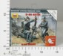 | 54.00 руб.  Категория*: 3 | Цена за штуку
ЗВ6109 | Сов.минометчики 6109 | 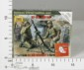 | 54.00 руб.  Категория*: 3 | Цена за штуку
ЗВ6153 | Нем.разведчики 6153 | 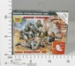 | 54.00 руб.  Категория*: 3 | Цена за штуку
ЗВ6110 | Нем.штурмпионеры 6110 | 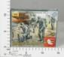 | 54.00 руб.  Категория*: 3 | Цена за штуку
ЗВ6154 | Нем.горные стрелки 6154 | 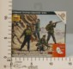 | 54.00 руб.  Категория*: 3 | Цена за штуку
ЗВ6138 | Сов.парашютисты 6138 | 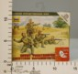 | 54.00 руб.  Категория*: 3 | Цена за штуку
ЗВ6166 | Британская пехота 6166 | 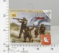 | 54.00 руб.  Категория*: 3 | Цена за штуку
ЗВ6117 | Нем.зенитка Flak-38 6117 | 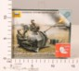 | 67.50 руб.  Категория*: 3 | Цена за штуку
ЗВ6122 | Сов.гаубица 122мм М-30 6122 | 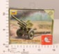 | 67.50 руб.  Категория*: 3 | Цена за штуку
ЗВ6115 | Сов.37мм зенитное орудие 6115 | 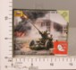 | 67.50 руб.  Категория*: 3 | Цена за штуку
ЗВ6129 | Сов.легкий танк Бт-5 6129 | 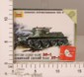 | 70.50 руб.  Категория*: 3 | Цена за штуку
ЗВ6127 | Ханомаг 6127 | 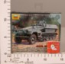 | 70.50 руб.  Категория*: 3 | Цена за штуку
ЗВ6124 | Сов.грузовик ЗИС-5 6124 | 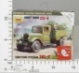 | 70.50 руб.  Категория*: 3 | Цена за штуку
ЗВ6126 | Нем.грузовик Опель-Блиц 6126 | 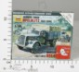 | 70.50 руб.  Категория*: 3 | Цена за штуку
ЗВ6157 | Нем.бронеавтомобиль Sdkfr 222 6157 | 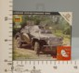 | 70.50 руб.  Категория*: 3 | Цена за штуку
ЗВ6171 | Британский танк Матильда Мк-2 6171 | 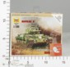 | 70.50 руб.  Категория*: 3 | Цена за штуку
ЗВ6165 | Сов.огнеметный танк Т-26 6165 | 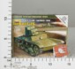 | 70.50 руб.  Категория*: 3 | Цена за штуку
ЗВ6155 | Нем.штурм.орудие Штурмгешутц 6155 | 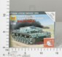 | 70.50 руб.  Категория*: 3 | Цена за штуку
ЗВ6162 | Нем.огнеметный танк Pz.Kfw III 6162 | 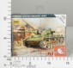 | 70.50 руб.  Категория*: 3 | Цена за штуку
Артикул | Товар | Фотография | Цена
ЗВ6149 | Сов.бронеавтомобиль Ба-10 6149 | 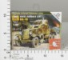 | 70.50 руб.  Категория*: 3 | Цена за штуку
ЗВ6123 | Нем.самолет Ю-87 6123 | 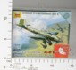 | 75.00 руб.  Категория*: 3 | Цена за штуку
ЗВ6116 | Нем.самолет Массершмитт 6116 | 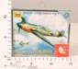 | 79.50 руб.  Категория*: 3 | Цена за штуку
ЗВ6118 | Сов.самолет ЛАГГ-3 6118 | 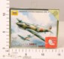 | 79.50 руб.  Категория*: 3 | Цена за штуку
ЗВ6139 | Нем.самолет Юнкерс Ю-52 | 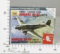 | 79.50 руб.  Категория*: 3 | Цена за штуку
ЗВ6140 | Сов.самолет Ли-2 6140 | 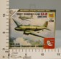 | 79.50 руб.  Категория*: 3 | Цена за штуку
ЗВ3570 | Российский спецназ №2 3570 | 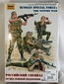 | 108.00 руб.  Категория*: 3 | Цена за штуку
ЗВ3512 | Нем.пехота 3512 | 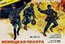 | 108.00 руб.  Категория*: 3 | Цена за штуку
ЗВ3503 | Миномет 120мм 3503 | 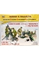 | 115.50 руб.  Категория*: 3 | Цена за штуку
ЗВ6158 | Нем.зенитка Flak 36/37 88мм 6158 | 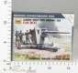 | 115.50 руб.  Категория*: 3 | Цена за штуку
ЗВ6148 | Сов.85мм зенитная пушка 6148 | 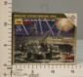 | 115.50 руб.  Категория*: 3 | Цена за штуку
ЗВ7271 | Самолет АНТ-5 7271 | 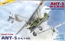 | 148.50 руб.  Категория*: 3 | Цена за штуку
ЗВ7203 | Самолет Ла-5ФН 7203 | 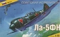 | 148.50 руб.  Категория*: 3 | Цена за штуку
ЗВ7231 | Самолет Аэрокобра 7231 | 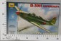 | 148.50 руб.  Категория*: 3 | Цена за штуку
ЗВ3598 | Антитерр.группа Вымпел 3598 | 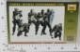 | 156.00 руб.  Категория*: 3 | Цена за штуку
ЗВ3619 | Советские десантники. Афганистан 3619 | 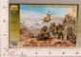 | 156.00 руб.  Категория*: 3 | Цена за штуку
ЗВ3518 | Британская ПТ пушка Мк-II 3518 | 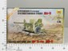 | 156.00 руб.  Категория*: 3 | Цена за штуку
ЗВ3632 | Мотоцикл BMW R-12 с водителем 3632 | 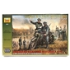 | 165.00 руб.  Категория*: 3 | Цена за штуку
ЗВ3509 | Штурмовая группа 3509 | 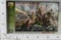 | 165.00 руб.  Категория*: 3 | Цена за штуку
ОС-180 | Броненосец Потемкин С-180 | 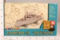 | 188.05 руб.  Категория*: 3 | Цена за штуку
ОС-181 | Аврора крейсер (нов.упак.) С-181 | 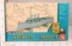 | 188.05 руб.  Категория*: 3 | Цена за штуку
ЗВ3526 | Пехота Красной Армии 3526 | 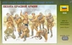 | 210.00 руб.  Категория*: 3 | Цена за штуку
ЗВ3607 | Мотоцикл BMW R-12 с коляской 3607 | 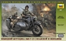 | 223.50 руб.  Категория*: 3 | Цена за штуку
ЗВ3639 | Сов.мотоцикл М-72 3639 | 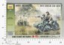 | 223.50 руб.  Категория*: 3 | Цена за штуку
ОС-38 | Танк ИС-3 (нов.упак.) С-38 | 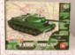 | 228.75 руб.  Категория*: 3 | Цена за штуку
ОС-40 | Сам.уст.ИСУ-152 С-40 | 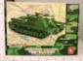 | 238.18 руб.  Категория*: 3 | Цена за штуку
ОС-288 | Атомный ледокол Арктика С-288 | 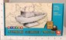 | 238.51 руб.  Категория*: 3 | Цена за штуку
ЗВ3583 | Нем.120-мм миномет с расчетом 3583 | 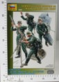 | 243.00 руб.  Категория*: 3 | Цена за штуку
ЗВ7256 | Самолет Юнкерс Ju-87В-2 7256 | 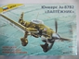 | 264.00 руб.  Категория*: 3 | Цена за штуку
ЗВ3519 | БТР МЗ Скаут 3519 | 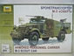 | 277.50 руб.  Категория*: 3 | Цена за штуку
Артикул | Товар | Фотография | Цена
ЗВ3529 | Грузовик ЗиС-5В 3529 | 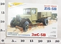 | 277.50 руб.  Категория*: 3 | Цена за штуку
ЗВ7214 | Российский противолодочный вертолет 7214 | 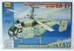 | 277.50 руб.  Категория*: 3 | Цена за штуку
ЗВ7208 | Самолет МиГ-29 7208 | 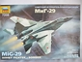 | 283.50 руб.  Категория*: 3 | Цена за штуку
ЗВ7246 | Вертолет Ми-28А 7246 | 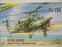 | 283.50 руб.  Категория*: 3 | Цена за штуку
ЗВ7272 | Российский ударный вертолет Ночной охотник | 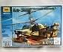 | 283.50 руб.  Категория*: 3 | Цена за штуку
ЗВ7255 | Вертолет Ми-28Н 7255 | 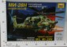 | 283.50 руб.  Категория*: 3 | Цена за штуку
ЗВ7221 | Вертолет Ка-29 7221 | 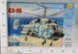 | 283.50 руб.  Категория*: 3 | Цена за штуку
ЗВ7228 | Самолет МиГ-27 7228 | 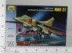 | 283.50 руб.  Категория*: 3 | Цена за штуку
ОС-177 | Орел парусный корабль С-177 | 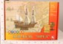 | 293.26 руб.  Категория*: 3 | Цена за штуку
ЗВ7253 | Вертолет Ми-17 7253 | 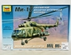 | 304.50 руб.  Категория*: 3 | Цена за штуку
ЗВ7230 | Вертолет Ми-8Т 7230 | 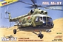 | 304.50 руб.  Категория*: 3 | Цена за штуку
ЗВ7224 | Вертолет Ка-52 Аллигатор 7224 | 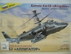 | 310.50 руб.  Категория*: 3 | Цена за штуку
ЗВ7226 | Самолет Стелс 7226 | 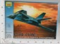 | 310.50 руб.  Категория*: 3 | Цена за штуку
ЗВ4801 | Самолет Ла-5ФН (масштаб 1/48) 4801 | 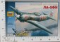 | 318.00 руб.  Категория*: 3 | Цена за штуку
ЗВ7273 | Вертолет Ми-24А 7273 | 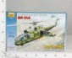 | 318.00 руб.  Категория*: 3 | Цена за штуку
ЗВ7282 | Самолет Юнкерс-88А4 7282 | 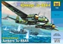 | 324.00 руб.  Категория*: 3 | Цена за штуку
ЗВ7250 | Самолет Су-32 7250 | 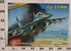 | 324.00 руб.  Категория*: 3 | Цена за штуку
ЗВ4802 | Самолет Мессершмитт-BF-109F2 (масштаб 1/48) 4802 | 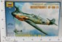 | 337.50 руб.  Категория*: 3 | Цена за штуку
ЗВ9051 | Галеон Секрет 9051 | 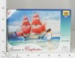 | 337.50 руб.  Категория*: 3 | Цена за штуку
ЗВ4806 | Самолет Мессер BF-109F4 4806 | 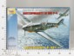 | 337.50 руб.  Категория*: 3 | Цена за штуку
ЗВ7277 | Самолет Су-27УБ Русские витязи 7277 | 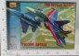 | 351.00 руб.  Категория*: 3 | Цена за штуку
ОС-178 | Учебно-парусное судно Товарищ С-178 | 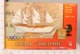 | 381.02 руб.  Категория*: 3 | Цена за штуку
ЗВ7275 | Самолет Су-50 (Т-50) 7275 | 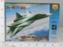 | 391.50 руб.  Категория*: 3 | Цена за штуку
ОС-43 | Крузенштерн (нов.упак.) С-43 | 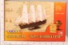 | 436.84 руб.  Категория*: 3 | Цена за штуку
ЗВ3553 | Советская БМП-1 3553 | 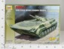 | 445.50 руб.  Категория*: 3 | Цена за штуку
ЗВ7246П | Вертолет Ми-28А 7246ПН | 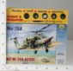 | 453.00 руб.  Категория*: 3 | Цена за штуку
ЗВ7230П | Вертолет Ми-8Т 7230ПН | 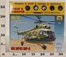 | 472.50 руб.  Категория*: 3 | Цена за штуку
ОС-35 | Гот.Предестанция (нов.уп.) С-35 | 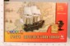 | 490.37 руб.  Категория*: 3 | Цена за штуку
ЗВ7240П | Самолет Су-35 7240ПН | 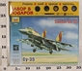 | 493.50 руб.  Категория*: 3 | Цена за штуку
ЗВ7229П | Самолет МиГ-31 7229ПН | 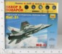 | 493.50 руб.  Категория*: 3 | Цена за штуку
Артикул | Товар | Фотография | Цена
ЗВ3541П | Грузовик ЗиС-151 3541ПН | 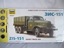 | 561.00 руб.  Категория*: 3 | Цена за штуку
ЗВ3532П | Самоходка ИСУ-152 3532ПН | 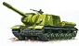 | 561.00 руб.  Категория*: 3 | Цена за штуку
ЗВ9007П | Подв.Лодка Курск 9007ПН | 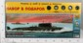 | 661.50 руб.  Категория*: 3 | Цена за штуку
ЗВ9027 | Броненосец Бородино 9027 | 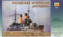 | 669.00 руб.  Категория*: 3 | Цена за штуку
ЗВ7010 | Самолет Боинг 747-8 7010 | 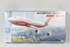 | 777.00 руб.  Категория*: 3 | Цена за штуку
ЗВ9026П | Броненосец Князь Суворов 9026ПН | 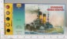 | 925.50 руб.  Категория*: 3 | Цена за штуку
ЗВ8514 | Греческая Триера 8514 | 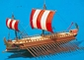 | 966.00 руб.  Категория*: 3 | Цена за штуку
ЗВ9021 | Корабль Нельсона Виктори 9021 | 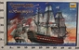 | 966.00 руб.  Категория*: 3 | Цена за штуку
ЗВ9009П | Катти Сарк 9009ПН | 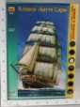 | 1269.00 руб.  Категория*: 3 | Цена за штуку

